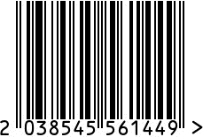
Набор кофейных ложек
«Серебряная Роза» посеребренный

Артикул: КМ0960601
Вес (г): 78
Габариты (ВхДхШ, мм), 1шт: 10х110х23
Состав: нейзильбер МНЦ 15-20,
покрытие серебро 999 пр.
Цвет: серебристый
Страна: Россия
Продавец: ООО «РУЗОНС»
Адрес: г.Москва, ВН.ТЕР.Г.,
Муниципальный
округ Обручевский,
пр-кт Ленинский, д.111, к.1


